ICE CREAM JAM

一些定义：

* 活动属性：可掉下落。
* 固定属性：不可移动。固定在棋盘内。
* 层级1：和格子同层，在基本元素下面。层级1的都是固定属性。
* 层级2：位于层级1上面，是基本元素所在的层。
* 层级3：位于层级2上面，可在基本元素上层。层级3的都是固定属性。

基本元素的特殊表现

* 万能消
  + 判断优先级：1
  + 生成一个万能消元素



* + 形状和生成点

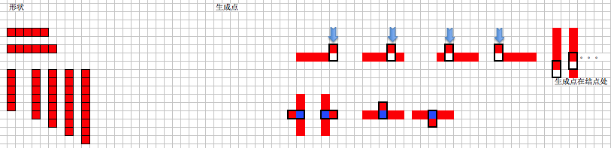

* + 作用，生成 一个万能消的特殊元素，万能元素和任何一个基本元素或基本元素的特殊形式相互交换，消除所有被交换的元素或全屏某元素都变成特殊元素。
    - 与基本元素交换时，不影响运气元素，即运气元素不会消除。
    - 如果与运气元素交换，则触发全屏内相同颜色的所有运气元素。
* X消
  + 判断优先级：2
  + 生成一个X 消元素 （有6种颜色，与基本元素相同）
  + 形状和生成点

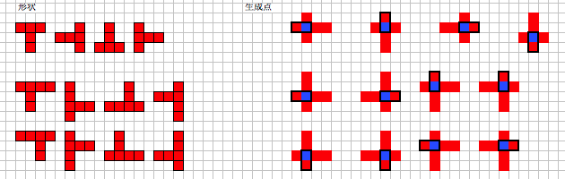

* + 作用：生成一个X消元素，此元素消除时，以此元素为原点，在X形状格上进行消除。

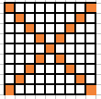

* 菱形爆炸消
  + 判断优先级：3
  + 生成一个爆炸消元素，（有6种颜色，与基本元素相同）
  + 形状和生成点

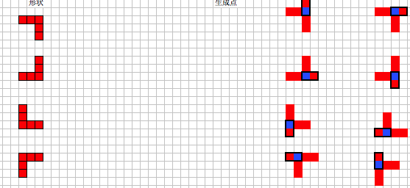

* + 作用。生成一个菱形消元素，当此元素消除时，以此元素为中心，产生菱形消。

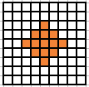

* 横消
  + 判断优先级：4
  + 生成一个横消元素 （有6种颜色，与基本元素相同）
  + 形状和生成点

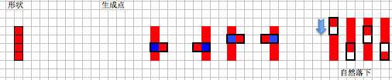

* + 作用：生成一个消一排元素，此元素消除时，消除一排

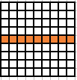

* 坚消
  + 判断优先级：4
  + 生成一个竖消元素 ，（有6种颜色，与基本元素相同）
  + 形状和生成点

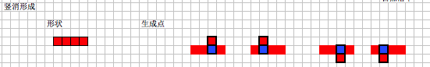

* + 作用：生成一个消除一列元素，此元素消除时，消除一列。

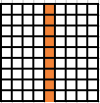

特殊元素的组合

* 小X消
  + ＝+
  + 把屏幕中所有某种颜色的特殊元素变成小X消。
  + 消除范围

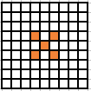

* 九格爆炸消
  + 九格爆炸消＝+
  + 把屏幕中所有某种颜色的特殊元素变成9格消
  + 消除范围

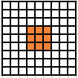

* +
  + 全屏消除。
  + 消除范围

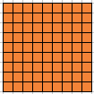

* （或）+
  + 全屏所有某颜色的元素都变横竖消，横、竖随机。
  + 比如红色的横消或竖消和万能消结合，界面中所有红色的元素都随机变成横消或竖消，如果界面中有红色其它形式的特殊元素，比如红色X消，那么也得变成随机横消或竖消元素。
  + 变成横竖消元素后，从上到下，从左到后，一个个触发。触发一个稳定后，再触发下一个。
* +
  + 以手放开的格子为原点，同时对一排一列进行消除。
  + 消除范围

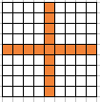

* （或）+
  + 以手放开的格子为原点，同时对三排、三列进行消除。
  + 消除范围

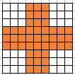

* （或）+
  + 以手放开的格子为原点，形成一个米字消。
  + 消除范围

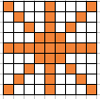

* +
  + 以手放开的格子为原点，形成一个爆炸米字消。
  + 消除范围

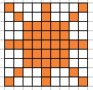

* +
  + 以手放开的格子为原点，形成大爆炸消。
  + 消除范围

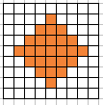

* +
  + 以手放开的格子为原点，形成一个米字消。和横竖+X消一样。
  + 消除范围



传送门

* 从格子A 传送到格子B。
* 入口总在下方，出口在格子上方。
* 可视传送门：可看得见的传送门。
* 隐形传送门：看不见的传送门。
* 在编辑器内编辑传门 1, 编号 1a表示入口，1b表示出口。
* 有a必然会有b与之对应。

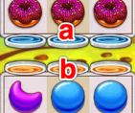

(可视传送门)

游戏胜利规则：

* 收集指定个数的元素获得胜利。最多收集4个。

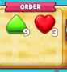

可收集的元素：

* 可以作为关卡目标收集的。

游戏内的物品：

* ID1: 收集基本元素—冰淇淋。（6个不同颜色，不同形状的基本元素）
  + 可收集。
  + 棋盘内消除的元素即收集。
  + 元素没有数量加成。
  + 元素收集到指定数量时，再消除此种颜色的元素，则不再收集，但是会加分。
* ID2:活动元素—软皮糖小熊

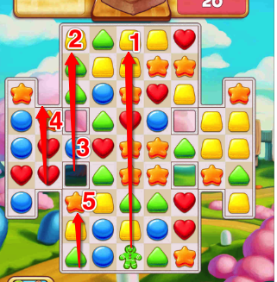

* + 层级2，活动属性，玩家操作可移动，可收集。
  + 与基本元素颜色相同，有6种。
  + 只向上移动。
  + 某颜色的此小熊和相同颜色的基本元素可以消除。
  + 每个move后，小熊向上移动一格，与上面的元素进行位置交换。
  + 小熊移动到位置1或4（上图）时，再往上移动，则游戏失败。（上面没有格子可移动了），但移动到格子5，再向上会移动到格子3，会穿过空格，（因为正上方还有格子可移动）,此时，3位置的元素会换到5位置。直到位置2，再向上移动则游戏失败。
  + 如果小熊元素碰到固定属性的物体，则停止不动，不再向上。
* ID3:饼干格子

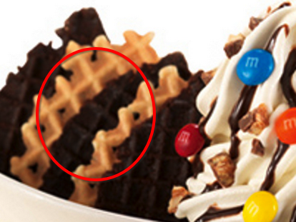

* + 层级1，可收集。
  + 在棋盘内指定的格子上消除。如图中有饼干样式的格子。

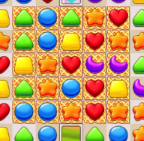

* + 只有基本元素和基本元素的特殊形式和远气元素在此格上消除时，才算成功消除，否则消除不成功。（下图中1区域分消除成功2区域即使通过特殊消除，也不会成功消除，或有其它游戏内的物品在此格上消除时，都不算成功）

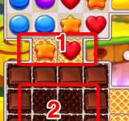

* + 棋盘格子元素分为3种状态
    - 状态1：消除1次：基本元素在此格上消除1次，格子变成正常状态。
    - 状态2：消除2次：基本元素在此格上消除1次，变成状态1。
    - 状态3：消除3次：基本元素在此格上消除1次，变成状态2。
    - 以上3种状态每消除1次，收集数量都加1个。。
* ID4:水果（或成品水果冰淇淋）
  + 层级2. 可移动属性，玩家操作可移动，可收集。
  + 水果不与基本元素之间进行消除。
  + 水果可以消除，但只在指定的格子处消除。一旦水果到了指定的格子处且局面稳定了，即可消除，即成功收集。

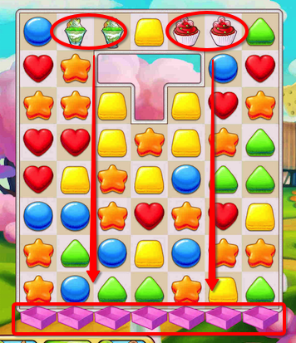

* + 水果的种类可以是8-10种，比较丰富。
  + shuffle时此种类不变换位置。保持原位不动。
* ID5:奥利奥饼干
  + 层级2，可移动属性，玩家操作可移动,可收集。
  + 任何在它边上消除的元素，都将使它消除。
  + 分2个状态，消除1次，消除2次。
  + 消除1次状态时，消除1次则完全消除。消除2次状态时，第一次消除从状态2到状态1。

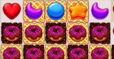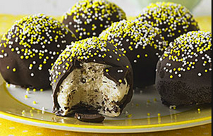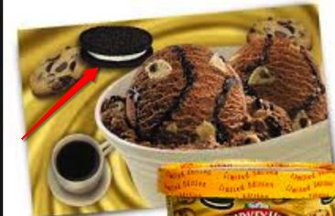

* ID6:薄脆冰淇淋（有很多层，最低下一层就是薄脆，有些类似candy crush saga 里的一层层的）

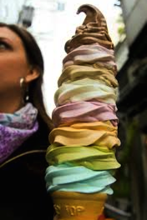

* + 层级2，不可移动，可收集。
  + 最多为6层，消除6次。最底层为薄脆层，上面4层都是冰淇淋层。
  + 每周边消除一次，则减少一层。直到薄脆层被消除，则消失，算成功收集。
* ID7:吃冰淇淋小鬼（同吃糖小鬼）

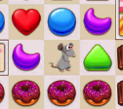

* + 层级2，活动属性。玩家不可移动它，可收集。
  + 可设置关卡中同时出现的个数以及最多出现的个数。
  + 设置一个出现概率。当同时出现的个数没到最大时，则每个move后，根据出现概率生成在可被吃掉元素的位置（替换场内元素）。
  + 可吃掉的元素包括：基本的6个元素以及6个颜色的所有特殊表现形式。
  + 小鬼的目标是当前关卡中所要收获的目标。即，基本元素以及基本元素的特殊表现，并且是收集目标时。
  + 每个move移动一格（上下左右）,移向可吃掉的元素。移动过程中，不是目标的可移动的元素会和小鬼换位置。
  + 每个move锁定一个想吃掉的目标.。一个目标只能被一个小鬼锁定，不能同时被2个锁定。
  + 目标设定为距离最近的可吃元素。（按移动到那的最短距离算）
  + 每个move小鬼向目标移动一次。
  + 吃掉目标或目标消除（或是某个目标在消除后离得远了，换了另一个更近的目标），马上再定另一个目标。
  + 当小鬼周边有元素消除，则小鬼消除，算成功收集。
  + 小鬼被困在固定元素中时，则不能移动。
  + shuffle时，小鬼保持不动，不被shuffle。
* ID8:冰块

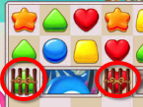

* + 层级3，可附着在层级2上。固定属性, 可收集。
  + 编辑器编辑关卡时，已经编辑好的。
  + 冰块内的元素满足消除条件时，冰块则消除。比如与相同颜色的元素时，冰块可消除。如果里面困的是吃糖小鬼，则在边上消除即可把其消除。
  + 或基本元素形成的的特殊元素消除以及道具的作用让其消除。
* ID9:冰淇淋格



* + 层级2，固定属性,可收集。
  + 编辑器编辑生成。或运气元素生成。
  + 有相同颜色的基本元素在周边消除时， 它会被消除。它不能顶替某种颜色来消除。
  + 或特殊元素消除和使用道具时，将其消除。
* ID 10:定时炸弹



* + 层级2，可移动属性，玩家操作可移动，可收集。
  + 可编辑器设定生成，也可根据概率生成，也可运气元素生成，分6种颜色。
  + 相同颜色的定时炸弹和相同颜色的基本元素组合可消除。
  + 特殊元素或使用道具消除时，也可将其消除。
  + 炸弹脚下的数字表示在XX步之内没有消除掉此炸弹，游戏将game over。
* ID11:运气元素



* + 层级2，可移动属性，玩家操作可移动。
  + 可编辑器设定生成，也可根据概率生成，分6种颜色。
  + 相同颜色的定时炸弹和相同颜色的基本元素组全可消除，消除时会随机生成一个其它元素，可能产生的元素有
    - ID1:基本元素和基本元素的所有特殊元素表现。
    - ID2
    - ID5: 生成消除1次的状态或消除2次的状态。
    - ID6:生成一个最大级数的。
    - ID9:
    - ID10: 产生5 moves的炸弹。
  + 特殊元素消除时，也可将其消除。
* ID12:变色格子

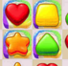

* + 层级1。
  + 编辑器中设置生成。
  + 在此格子上的基本元素可成其它颜色。
  + 每个move变化一次。以下类型的元素会相应的变色：
    - 横坚消，X消，运气元素，定时炸弹，小熊软糖）。
  + 变分为3组， 红色-紫色， 黄色-蓝色，绿色-橙色。每次变色只在组内相互变化，如move-红色变紫色，再move 紫色变红色，如此循环。红色不会变成其它颜色。
* ID13转盘

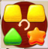

* + 层级1.
  + 只在编辑关卡时设置。游戏中不会消失。
  + 每个move，转盘按箭头方向转一次，元素跟着转，转盘上会转所有层级2的可移动元素。
  + 转盘上4个点如果有一个是固定元素，则转盘不转动。如固定的冰欺凌或冰块。
  + 转盘上不能和其它层级1的元素同时存在。
* ID14容器



* + 层级2，不可移动属性。
  + 关卡编辑器生成。
  + 上方掉下与容器颜色一样的6个基本元素或基本元素特殊表现中的一个。和容器组合，随机 生成一个此颜色的横消或竖消。容器消失。
* ID 15冰淇淋盘



* + 层级2，固定属性。它可以覆盖在转盘上面。
  + 编辑器编辑。
  + 周边消除元素移动消除，则消除冰淇淋盘1次。如果周边2个格子都有元素移动消除，则算消除2次。
  + 特殊元素消除（横坚X消）会消除它一次。但是特殊元素消除它周边的元素，则不算冰淇淋盘消除。
  + 需要消除8次才能完全消除。完全消除后，从地图上移除。
  + 冰淇淋盘不与其它层级1的元素同时存在。
* ID16 N色全屏消
* 游戏道具
  + 消除一个----冰淇淋勺子
    - 点击道具，再点击格子中的某个元素。
  + 消除一种颜色某元素。
    - 点击道具，再点击格子中的某颜色元素。
    - 如果点击到某颜色的特殊形态，则收该颜色全屏全部的元素（一般+特殊）
  + 消除一行一列（十字消）。
    - 点击道具，再点击某格子，直接触发十字消。
  + 交换两个位置的基本元素或两个基本元素的特殊表现。
    - 先点击道具，再点击元素A，接着再点击元素B，交换A,B的位置。
    - 只能交换基本元素以及基本元素的特殊表现的元素。
  + 各道具和游戏元素之间的关系见表《道具和游戏元素之间的作用关系.xlsx》

三星及制作表现

* 每达到一个星级时，做一个表现状态。3颗星级，做3种状态表现。
* 在第3颗星处，显示奖励金币的表现
* 如果玩家达到了3星，则奖励给玩家2个金币。一次性奖励。